


GUÍA


DONACIÓN DE BIENES A FAVOR DE LA POLICIA NACIONAL Y/O FUERZAS ARMADAS

El tercer artículo innumerado posterior al artículo 10 de la Ley de Régimen Tributario Interno, establece:
“Art. (...).- Los contribuyentes que realicen donaciones a favor de la Policía Nacional y/o Fuerzas Armadas, en bienes muebles o inmuebles, equipamiento y suministros para la protección interna y el mantenimiento del orden público y seguridad ciudadana, en función de las necesidades expuestas por las fuerzas del orden, obtendrán una rebaja del impuesto a la renta causado del periodo fiscal equivalente al valor de la donación, con un límite del 30% del impuesto causado, sin derecho a devolución.
Los equipos y suministros que se donen deben ser nuevos y estar en condiciones óptimas para su uso según el órgano competente; la donación de productos perecibles, no adquieren este beneficio.
La donación se hará de conformidad con los mecanismos que se establezcan en el Reglamento General a la presente Ley y con base al catálogo que para el efecto las fuerzas del orden establezcan.
El ente rector de las finanzas públicas establecerá el monto máximo de gasto tributario que se podrá generar en aplicación del presente beneficio considerando para el efecto la programación fiscal y la sostenibilidad de las finanzas públicas.”

El artículo 91.9 del Reglamento para la Aplicación de la Ley de Régimen Tributario Interno, establece el procedimiento para este tipo de donaciones:
Paso 1: El donante remitirá una carta de intención al Ministerio del Interior o Ministerio de Defensa Nacional, según corresponda.
La carta de intención de donación debe incluir la siguiente información:


Sobre el Donante
- Nombre/Razón Social
- Registro Único de Contribuyente (RUC)
- Naturaleza o Giro del Negocio
- Dirección de Domicilio (Provincia, Cantón, Calle Principal, Calle Secundaria)
- Teléfono
- Correo electrónico
- Detalle del valor aproximado de la donación

Paso 2: Los donantes deberán reunir los siguientes requisitos:
- Ser propietario, fabricante o comprador del equipamiento y/o suministros a donar.
- Tener un Registro Único de Contribuyentes (RUC) activo.
Paso 3: La Policía Nacional o las Fuerzas Armadas revisarán la pertinencia de la solicitud, a través de la emisión de los correspondientes informes de factibilidad: técnico, jurídico, administrativo y económico, según la necesidad institucional y dependiendo del área beneficiaria.
Paso 4: Una vez verificada y aprobada la solicitud, las máximas autoridades encargadas de los ministerios rectores de la defensa nacional y de la seguridad ciudadana y control del orden público o sus delegados, según corresponda, suscribirán el instrumento en el que se perfeccione la donación. Deberá incorporarse como documento habilitante una declaración del donante sobre el origen lícito de los recursos destinados a la donación y una cláusula en la que se especifique que la donación será irrevocable.
En caso de incluir bienes que requieran mantenimiento o actualización, estos deberán constar expresamente en la cláusula correspondiente del respectivo instrumento en el que se perfeccione la donación.
Paso 5: La entidad beneficiaria notificará al Servicio de Rentas Internas, hasta el 31 de enero del siguiente año, el detalle de las donaciones recibidas durante el periodo fiscal anterior.
Importante:
Para las donaciones efectuadas a la Policía Nacional y Fuerzas Armadas entre el 01 de enero de 2024 al 24 de octubre de 2025, se aplicará la deducción prevista en el literal j) del numeral 19 del artículo 10 de la Ley de Régimen Tributario Interno, vigente en ese periodo.

Emisión de comprobante de venta
Caso 1: El donante registra como inventario los bienes objeto de donación
El donante deberá emitir el comprobante de venta como transferencia a título gratuito a la Policía Nacional o Fuerzas Armadas; en estos casos no se causa el IVA en virtud de lo dispuesto en el artículo 54 de la Ley de Régimen Tributario Interno. Para efectos de establecer el valor de la donación se considerará el costo del inventario.

Caso 2: El donante entrega bienes distintos a su inventario
En este caso, la donación se puede sustentar por escrito conforme lo previsto en la ley y en concordancia con la normativa que expida el ente rector de Policía y Fuerzas Armadas.
Para efectos de establecer el valor de la donación se considerará el monto total de la factura de compra por parte del donante, incluido impuestos al consumo. En estos casos, el IVA pagado en la adquisición de bienes por parte del donante no se podrá utilizar como gasto ni como crédito tributario de IVA.
En cualquiera de los casos, este valor deberá evidenciarse en el instrumento en el que se perfeccione la donación suscrito por la Policía Nacional o Fuerzas Armadas.

Consideraciones:
Las donaciones de bienes inmuebles deberán estar respaldas por escrituras públicas, se tomará como referencia máxima el avalúo catastral.
En el caso de donación de bienes muebles corporales, suministros de naturaleza consumible, se deberá contar con el instrumento en el que se perfeccione la donación suscrito por las autoridades, sean estás Policía Nacional o Fuerzas Armadas.

Aplicación del Beneficio (Crédito tributario):
Casos prácticos:
Caso 1:
La empresa INDUSTRIAL S.A. realizó la donación de un bien a las Fuerzas Armadas, valorado en $86.956,52 + IVA, de acuerdo con la factura de compra No. 001-002-000008940, emitida el 15 de septiembre de 2025:
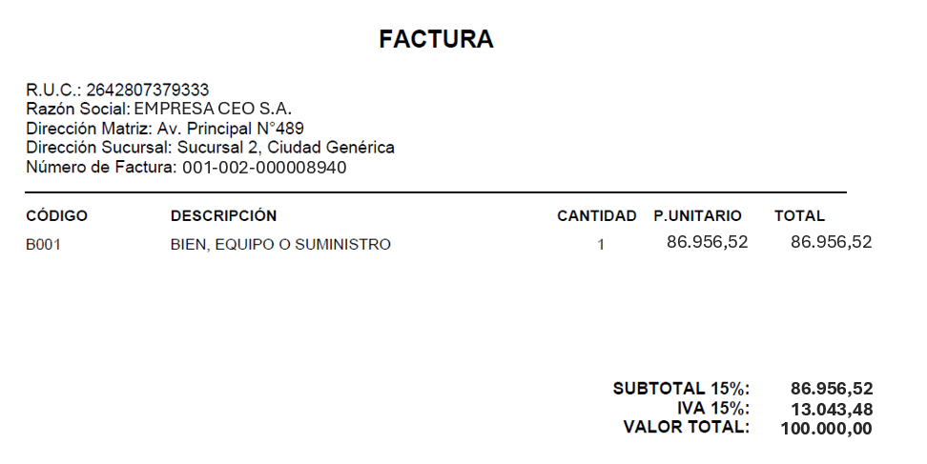
Ilustración 1: Factura de compra a Proveedor por $100.000,00
En el ejercicio fiscal 2025, el contribuyente registra la siguiente utilidad contable, sin incluir la factura de compra de donación:
Se realiza la conciliación tributaria:
Una vez obtenido el impuesto a la renta causado, se calcula el límite del beneficio tributario:
IMPUESTO A LA RENTA CAUSADO | $ 342.125,00
(%) LÍMITE REBAJA | 30%
LÍMITE REBAJA | $ 102.637,50

Nota importante:
El cálculo del límite del crédito tributario se realiza una sola vez, tomando como base el primer impuesto causado determinado antes de cualquier ajuste por gastos no deducibles.
Si existieran gastos no deducibles que modifiquen el impuesto causado, no se recalculará el límite del crédito tributario.
La donación se deberá registrar de la siguiente forma:
Se presenta de manera ilustrativa los registros contables:
Asiento Contable 1
Fecha | Cuenta | Debe | Haber
15/09/2025 | Crédito Tributario por Donación | $100.000,00
 | Cuentas por pagar Proveedores |  | $100.000,00
 |  | $100.000,00 | $100.000,00

Asiento Contable 2
Fecha | Cuenta | Debe | Haber
31/12/2025 | Gasto de Impuesto a la Renta | $342.125,00
 | Crédito tributario por Donación |  | $100.000,00
 | Retenciones en la Fuente de IR |  | $220.000,00
 | Impuesto a la Renta a pagar |  | $ 22.125,00
 |  | $342.125,00 | $342.125,00
Caso 2:
La empresa INDUSTRIAL S.A. realizó la donación de un bien a las Fuerzas Armadas, valorado en $130.434,78 + IVA, de acuerdo con la factura de compra No. 896-594-5338957, emitida el 15 de septiembre de 2025:
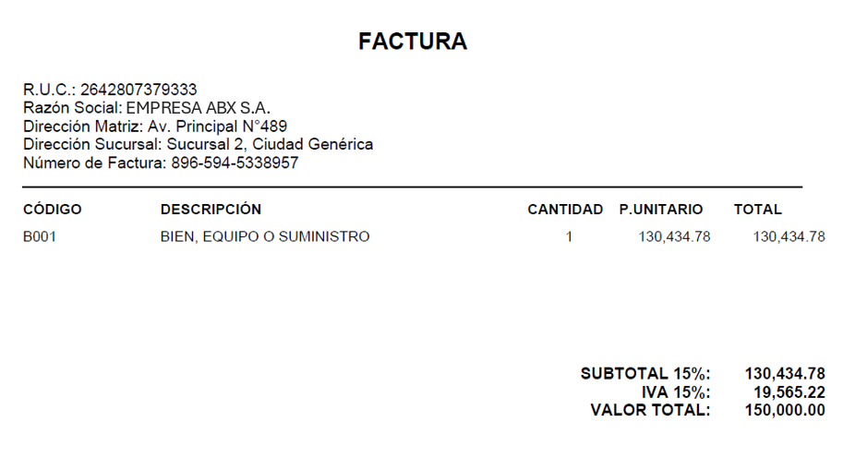
Ilustración 2: Factura de compra a proveedor por $150.000,00

En el ejercicio fiscal 2025, el contribuyente registra la siguiente utilidad contable, sin incluir la factura de compra de donación:
Se realiza la conciliación tributaria:

Una vez obtenido el impuesto a la renta causado, se calcula el límite del beneficio tributario:
IMPUESTO A LA RENTA CAUSADO | $ 342.125,00
(%) LÍMITE REBAJA | 30%
LÍMITE REBAJA | $ 102.637,50

Nota importante:
El cálculo del límite del crédito tributario se realiza una sola vez, tomando como base el primer impuesto causado determinado antes de cualquier ajuste por gastos no deducibles.
Si existieran gastos no deducibles que modifiquen el impuesto causado, no se recalculará el límite del crédito tributario.
Dado el valor de la donación, se genera una diferencia entre el valor del crédito tributario y el límite de la rebaja que se clasificará de la siguiente manera:
VALOR DONACIÓN | $ 150.000,00
LÍMITE REBAJA | $ 102.637,50
BENEFICIO TRIBUTARIO A APLICAR | $102.637,50 | CRÉDITO TRIBUTARIO
DIFERENCIA | $ 47.362,50 | GASTO NO DEDUCIBLE
Y se realiza la nueva conciliación tributaria:
Se presenta de manera ilustrativa los registros contables:
Asiento Contable 1
Fecha | Cuenta | Debe | Haber
15/09/2025 | Crédito Tributario por Donación | $150.000,00
 | Cuentas por pagar Proveedores |  | $ 150.000,00
 |  | $150.000,00 | $150.000,00

Asiento Contable 2
Fecha | Cuenta | Debe | Haber
31/12/2025 | Donación (Gasto No Deducible) | $47.362,50
 | Crédito Tributario por Donación |  | $47.362,50
 |  | $47.362,50 | $47.362,50

Asiento Contable 3
Fecha | Cuenta | Debe | Haber
31/12/2025 | Gasto de Impuesto a la Renta | $343.901,09
 | Crédito Tributario por Donación |  | $ 102.637,50
 | Retenciones en la fuente de IR |  | $ 220.000,00
 | Impuesto a la Renta a pagar |  | $ 21.263,59
 |  | $343.901,09 | $343.901,09

Caso 3:
La empresa EXPORTADORA S.A. realizó la donación de un bien a las Fuerzas Armadas, valorado en $86.956,52 + IVA, de acuerdo con la factura de compra No. 001-002-000002873, emitida el 15 de septiembre de 2025. La donación se perfecciona el 20 de octubre de 2025:
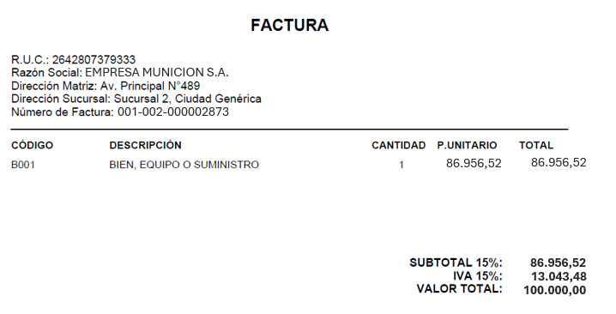
Ilustración 3: Factura de compra a proveedor por $100.000,00

La empresa podrá compensar el crédito por donación con el pago de las retenciones en el Formulario 103 a partir del mes en que se perfeccione la donación:
Formulario 103 - Octubre 2025 (a declarar en Noviembre 2025):

Se presenta de manera ilustrativa los registros contables:
Asiento Contable 1
Fecha | Cuenta | Debe | Haber
15/09/2025 | Crédito Tributario por Donación | $100.000,00
 | Cuentas por pagar Proveedores |  | $100.000,00
 |  | $100.000,00 | $100.000,00

Asiento Contable 2
Fecha | Cuenta | Debe | Haber
31/10/2025 | Retención Impuesto Único por pagar | $120.000,00
 | Crédito Tributario por Donación |  | $ 100.000,00
 | SRI por pagar |  | $ 20.000,00
 |  | $120.000,00 | $ 120.000,00

En caso de requerir asistencia o asesoría, o para mayor información, los contribuyentes podrán contactarse al canal telefónico 1700 SRI SRI (1700 774 774), o a la línea fija 043 805 920 a nivel nacional.

